Дене шынықтыру және спорт саласындағы мемлекеттік қызметтер регламенттерін бекіту туралы
Күшін жойған
Ақмола облысы әкімдігінің 2017 жылғы 28 желтоқсандағы № А-1/610 қаулысы. Ақмола облысының Әділет департаментінде 2018 жылғы 19 қаңтарда № 6360 болып тіркелді. Күші жойылды - Ақмола облысы әкімдігінің 2020 жылғы 5 ақпандағы № А-2/48 қаулысымен
Ескерту. Күші жойылды - Ақмола облысы әкімдігінің 05.02.2020 № А-2/48 (ресми жарияланған күнінен бастап қолданысқа енгізіледі) қаулысымен.
"Қазақстан Республикасындағы мемлекеттік басқару және өзін-өзі басқару туралы" 2001 жылғы 23 қаңтардағы, "Мемлекеттік қызметтер туралы" 2013 жылғы 15 сәуірдегі Қазақстан Республикасының заңдарына сәйкес Ақмола облысының әкімдігі ҚАУЛЫ ЕТЕДІ:
1. Қоса беріліп отырған:
"Спорт мектептеріне және спорт мектептерінің бөлімшелеріне "мамандандырылған" деген мәртебе беру" мемлекеттік көрсетілетін қызмет регламенті;
"Олимпиада, Паралимпиада, Сурдлимпиада ойындарының чемпиондары мен жүлдегерлеріне тұрғын үй беру" мемлекеттік көрсетілетін қызмет регламенті бекітілсін.
2. Осы қаулының орындалуын бақылау Ақмола облысы әкімінің орынбасары А.Е.Мысырәлімоваға жүктелсін.
3. Осы қаулы Ақмола облысының Әділет департаментінде тіркелген күнінен бастап күшіне енеді және ресми жарияланған күнінен бастап қолданысқа енгізіледі.
Облыс әкімі | М.Мырзалин
Ақмола облысы әкімдігінің
2017 жылғы 28 желтоқсандағы
№ А-1/610 қаулысымен
бекітілген
"Спорт мектептеріне және спорт мектептерінің бөлімшелеріне "мамандандырылған" деген мәртебе беру" мемлекеттік көрсетілетін қызмет регламенті
Ескерту. Регламент жаңа редакцияда – Ақмола облысы әкімдігінің 16.07.2019 № А-7/326 (ресми жарияланған күнінен бастап қолданысқа енгізіледі) қаулысымен.
1. Жалпы ережелер
1. "Спорт мектептеріне және спорт мектептерінің бөлімшелеріне "мамандандырылған" деген мәртебе беру" мемлекеттік көрсетілетін қызметі (бұдан әрі – мемлекеттік көрсетілетін қызмет) "Ақмола облысы дене шынықтыру және спорт басқармасы" мемлекеттік мекемесімен (бұдан әрі – көрсетілетін қызметті беруші) көрсетіледі.
Мемлекеттік көрсетілетін қызметті көрсету өтінішін қабылдау және нәтижесін беру "Азаматтарға арналған үкімет" мемлекеттік корпорациясы" коммерциялық емес акционерлік қоғамы (бұдан әрі – Мемлекекеттік корпорация) арқылы жүзеге асырылады.
2. Мемлекеттік көрсетілетін қызмет көрсету нысаны: қағаз түрінде.
3. Мемлекеттік көрсетілетін қызмет нәтижесі спорт мектептеріне және спорт мектептерінің бөлімшелеріне "мамандандырылған" деген мәртебе беру туралы шешімнің көшірмесі (бұдан әрі – бұйрық жобасы) немесе Қазақстан Республикасы Мәдениет және спорт министрінің 2015 жылғы 17 сәуірдегі № 139 бұйрығымен (Нормативтік құқықтық актілерді мемлекеттік тіркеу тізілімінде № 11276 болып тіркелген) бекітілген "Спорт мектептеріне және спорт мектептерінің бөлімшелеріне "мамандандырылған" деген мәртебе беру" мемлекеттік көрсетілетін қызмет стандартының (бұдан әрі – Стандарт) 10 – тармағымен көзделген жағдайларда және негіздемелер бойынша мемлекеттік көрсетілетін қызметті көрсетуден бас тарту туралы дәлелді жауап болып табылады.
Мемлекеттік көрсетілетін қызмет көрсету нәтижесін ұсыну нысаны: қағаз түрінде.
2. Мемлекеттік қызмет көрсету процесінде көрсетілетін қызметті берушінің құрылымдық бөлімшелерінің (қызметкерлерінің) іс-қимыл тәртібін сипаттау
4. Мемлекеттік қызмет көрсету бойынша рәсімді (іс – қимылды) бастау үшін негіз көрсетілетін қызметті берушінің Стандарттың 9 – тармағында көрсетілген қодаухатта қоса берілген құжаттармен қабылдауы болып табылады.
5. Мемлекеттік қызмет көрсету процесінің құрамына кіретін әрбір рәсімнің (іс-қимылдың) мазмұны, оның орындалу ұзақтығы:
1) көрсетілетін қызметті берушінің кеңсе қызметкері құжаттарды қабылдауды және оларды тіркеуді жүзеге асырады – 15 минут;
2) көрсетілетін қызметті берушінің басшысы құжаттарды қарайды және жауапты орындаушыны анықтайды – 1 сағат;
3) көрсетілетін қызметті берушінің жауапты орындаушысы құжаттардың толықтығын тексеруді жүзеге асырады, спорт мектептеріне және спорт мектептерінің бөлімшелеріне "мамандандырылған" деген мәртебе беру туралы бұйрықтың жобасын немесе мемлекеттік қызметті көрсетуден бас тарту туралы дәлелді жауапты дайындайды – 28 күнтізбелік күн;
4) көрсетілетін қызметті берушінің басшысы спорт мектептеріне және спорт мектептерінің бөлімшелеріне "мамандандырылған" деген мәртебе беру туралы бұйрықтың жобасына немесе мемлекеттік қызметті көрсетуден бас тарту туралы дәлелді жауабына қол қояды – 1 сағат;
5) көрсетілетін қызметті берушінің кеңсе қызметкері спорт мектептеріне және спорт мектептерінің бөлімшелеріне "мамандандырылған" деген мәртебе беру туралы бұйрықтың көшірмесін немесе мемлекеттік қызметті көрсетуден бас тарту туралы дәлелді жауабын береді – 15 минут.
6. Келесі рәсімді (іс – қимылды) орындауды бастау үшін негіз болатын мемлекеттік қызметті көрсету бойынша рәсімнің (іс – қимылдың) нәтижесі:
1) құжаттарды қабылдау және тіркеу;
2) жауапты орындаушыны анықтау;
3) бұйрықтың жобасы немесе бас тарту туралы дәлелді жауабы;
4) бұйрықтың жобасына немесе бас тарту туралы дәлелді жауабына қол қою;
5) бұйрықтың көшірмесін немесе бас тарту туралы дәлелді жауабын беру.
3. Мемлекеттік қызмет көрсету процесінде көрсетілетін қызметті берушінің құрылымдық бөлімшелерінің (қызметкерлерінің) өзара іс-қимыл тәртібін сипаттау
7. Мемлекеттік қызмет көрсету процесіне қатысатын көрсетілетін қызметті берушінің құрылымдық бөлімшелерінің (қызметкерлерінің) тізбесі:
1) көрсетілетін қызметті берушінің кеңсе қызметкері;
2) көрсетілетін қызметті берушінің басшысы;
3) көрсетілетін қызметті берушінің жауапты орындаушысы.
8. Әрбір рәсімнің (іс – қимылдың) ұзақтығын көрсете отырып, құрылымдық бөлімшелер (қызметкерлер) арасындағы рәсімдердің (іс – қимылдардың) реттілігін сипаттау:
1) көрсетілетін қызметті берушінің кеңсе қызметкері құжаттарды қабылдауды және оларды тіркеуді жүзеге асырады – 15 минут;
2) көрсетілетін қызметті берушінің басшысы құжаттарды қарайды және жауапты орындаушыны анықтайды – 1 сағат;
3) көрсетілетін қызметті берушінің жауапты орындаушысы құжаттардың толықтығын тексеруді жүзеге асырады, спорт мектептеріне және спорт мектептерінің бөлімшелеріне "мамандандырылған" деген мәртебе беру туралы бұйрықтың жобасын немесе мемлекеттік қызметті көрсетуден бас тарту туралы дәлелді жауапты дайындайды – 28 күнтізбелік күн;
4) көрсетілетін қызметті берушінің басшысы спорт мектептеріне және спорт мектептерінің бөлімшелеріне "мамандандырылған" деген мәртебе беру туралы бұйрықтың жобасына немесе мемлекеттік қызметті көрсетуден бас тарту туралы дәлелді жауабына қол қояды – 1 сағат;
5) көрсетілетін қызметті берушінің кеңсе қызметкері спорт мектептеріне және спорт мектептерінің бөлімшелеріне "мамандандырылған" деген мәртебе беру туралы бұйрықтың көшірмесін немесе мемлекеттік қызметті көрсетуден бас тарту туралы дәлелді жауабын береді – 15 минут.
4. Мемлекеттік қызмет көрсету процесінде Мемлекеттік корпорация және басқа да қызмет көрсетушілермен өзара байланыс тәртібінің сипаттамасы
9. Мемлекеттік корпорацияға өтініш білдіру тәртібінің сипаттамасы, көрсетілетін қызметті берушінің сұрау салуын өңдеудің ұзақтығы:
1 – процесс – Мемлекеттік корпорация қызметкері ұсынылған құжаттарды тексереді, көрсетілетін қызметті алушының өтінішін қабылдайды және тіркейді, құжаттарды қабылдаудың күні мен уақыты көрсетілген қолхат береді.
1 – шарт – көрсетілетін қызметті алушы Стандарттың 9 – тармағында көрсетілген құжаттар топтамасын толық ұсынбаған жағдайда, Мемлекеттік корпорация қызметкері Стандарттың 2 қосымшасына сәйкес құжаттарды қабылдаудан бас тарту туралы қолхат береді;
2 – процесс – осы регламеттің 5 – тармағында көрсетілген көрсетілетін қызметті берушінің рәсімдері (әрекеттері);
3 – процесс – Мемлекеттік корпорация қызметкері тиісті құжаттарды қабылдау туралы қолхатта көрсетілген мерзімде көрсетілетін қызмет алушыға мемлекеттік көрсетілетін қызметтің дайын нәтижесін береді.
Құжаттар топтамасын Мемлекеттік корпарацияға тапсыру үшін рұқсат етілетін ең ұзақ күту уақыты – 15 минут.
Мемлекеттік корпорацияға жүгінген кезде рұқсат етілетін ең ұзақ қызмет көрсету уақыты – 15 минут.
Көрсетілетін қызметті алушының жеке басын куәландыратын құжаттардың мәліметтерін көрсетілетін қызметті беруші және Мемлекеттік корпорацияның қызметкері тиісті мемлекеттік ақпараттық жүйелерден "электронды үкімет" шлюзі арқылы алады.
10. Мемлекеттік қызметті көрсету процесінде көрсетілетін қызметті берушінің құрылымдық бөлімшелерінің (қызметкерлерінің) өзара әрекетінің, рәсімдер (әрекеттер) кезеңділігінің толық сипаттамасы, сондай – ақ мемлекеттік қызмет көрсету процесінде басқа да көрсетілетін қызметті берушілермен және (немесе) Мемлекеттік корпарациямен өзара әрекет етудің тәртібін және ақпараттық жүйелерді пайдалану тәртібін сипаттау осы регламенттің қосымшасына сәйкес мемлекеттік қызмет көрсетудің бизнес – процестерінің анықтамалығында көрсетіледі.
"Спорт мектептеріне және спорт
мектептерінің бөлімшелеріне
"мамандандырылған" деген
мәртебе беру" мемлекеттік
көрсетілетін қызмет
регламентіне қосымша
"Спорт мектептеріне және спорт мектептерінің бөлімшелеріне "мамандандырылған" деген мәртебе беру" мемлекеттік қызмет көрсетудің бизнес-процестерінің анықтамалығы
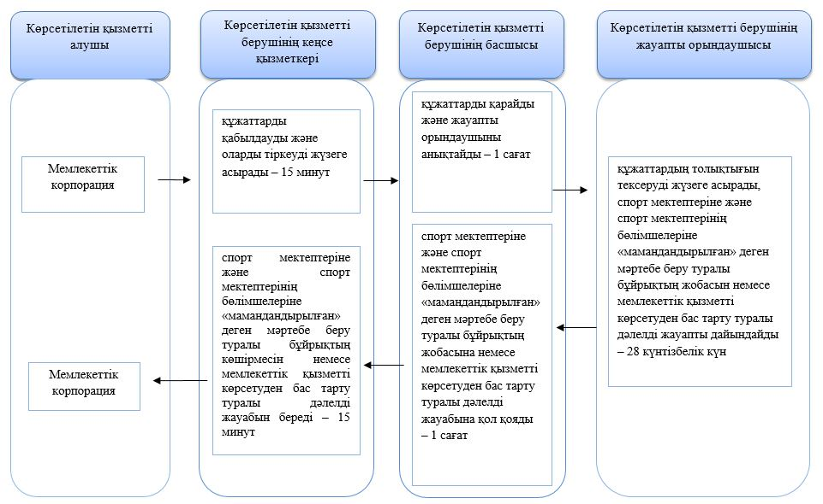

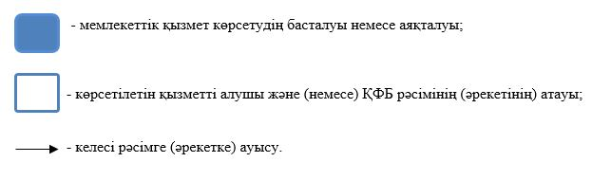

Ақмола облысы әкімдігінің
2017 жылғы 28 желтоқсандағы
№ А-1/610 қаулысымен
бекітілген
"Олимпиада, Паралимпиада, Сурдлимпиада ойындарының чемпиондары мен жүлдегерлеріне тұрғын үй беру" мемлекеттік көрсетілетін қызмет регламенті
Ескерту. Регламент жаңа редакцияда – Ақмола облысы әкімдігінің 16.07.2019 № А-7/326 (ресми жарияланған күнінен бастап қолданысқа енгізіледі) қаулысымен.
1. Жалпы ережелер
1. "Олимпиада, Паралимпиада, Сурдлимпиада ойындарының чемпиондары мен жүлдегерлеріне тұрғын үй беру" мемлекеттік көрсетілетін қызметі (бұдан әрі – мемлекеттік көрсетілетін қызмет) "Ақмола облысы дене шынықтыру және спорт басқармасы" мемлекеттік мекемесімен, аудандардың, Көкшетау және Степногорск қалаларының дене шынықтыру және спорт бөлімдерімен (бұдан әрі – көрсетілетін қызметті беруші) көрсетіледі.
Мемлекеттік көрсетілетін қызметті көрсету өтінішін қабылдау және нәтижесін беру "Азаматтарға арналған үкімет" мемлекеттік корпорациясы" коммерциялық емес акционерлік қоғамы (бұдан әрі – Мемлекекеттік корпорация) арқылы жүзеге асырылады.
2. Мемлекеттік көрсетілетін қызметті көрсету нысаны: қағаз түрінде.
3. Мемлекеттік көрсетілетін қызметті көрсету нәтижесі болып табылады:
1 – кезең: мемлекеттік көрсетілетін қызметті көрсету бойынша оң нәтиже немесе Қазақстан Республикасы Мәдениет және спорт министрінің 2015 жылғы 17 сәуірдегі № 139 бұйрығымен (Нормативтік құқықтық актілерді мемлекеттік тіркеу тізілімінде № 11276 болып тіркелген) бекітілген "Олимпиада, Паралимпиада, Сурдлимпиада ойындарының чемпиондары мен жүлдегерлеріне тұрғын үй беру" мемлекеттік көрсетілетін қызмет стандартының (бұдан әрі – Стандарт) 10 – тармағымен көзделген жағдайларда және негіздемелер бойынша мемлекеттік көрсетілетін қызметті көрсетуден бас тарту туралы дәлелді жауап болып табылады.
2 – кезең: тұрғын үйге меншік құқығын растайтын құжат.
Мемлекеттік көрсетілетін қызметті көрсету нәтижесін ұсыну нысаны: қағаз түрінде.
2. Мемлекеттік қызмет көрсету процесінде көрсетілетін қызметті берушінің құрылымдық бөлімшелерінің (қызметкерлерінің) іс-қимыл тәртібін сипаттау
4. Мемлекеттік қызмет көрсету бойынша рәсімді (іс-қимылды) бастауға негіз көрсетілетін қызметті берушінің Стандарттың 9 – тармағында көрсетілген құжаттарды қабылдауы болып табылады.
5. Мемлекеттік қызмет көрсету процесінің құрамына кіретін әрбір рәсімнің (іс – қимылдың) мазмұны, оның орындалу ұзақтығы:
1 – кезең:
1) көрсетілетін қызметті берушінің кеңсе қызметкері құжаттарды қабылдауды және оларды тіркеуді жүзеге асырады – 15 минут;
2) көрсетілетін қызметті берушінің басшысы құжаттарды қарайды және жауапты орындаушыны анықтайды – 1 сағат;
3) көрсетілетін қызметті берушінің жауапты орындаушысы құжаттардың толықтығын тексеруді жүзеге асырады, тұрғын үйді беру туралы шешімнің жобасын немесе мемлекеттік қызметті көрсетуден бас тарту туралы дәлелді жауапты дайындайды – 5 жұмыс күні;
4) көрсетілетін қызметті берушінің басшысы тұрғын үйді беру туралы шешімнің жобасына немесе мемлекеттік қызметті көрсетуден бас тарту туралы дәлелді жауабына қол қояды – 1 сағат;
5) көрсетілетін қызметті берушінің кеңсе қызметкері тұрғын үйді беру туралы шешімді немесе мемлекеттік қызмет көрсетуден бас тарту туралы дәлелді жауабын береді – 15 минут.
2 – кезең:
1) көрсетілетін қызметті берушінің жауапты орындаушысы тұрғын үйді беру туралы шешім шығарылғаннан кейін ағымдағы нысаналы трансферттер бойынша өтінімді дене шынықтыру және спорт саласындағы өкілетті органға (бұдан әрі – өкілетті орган) жолдайды – 10 жұмыс күні;
2) көрсетілетін қызметті берушінің басшысы өкілетті органмен ағымдағы нысаналы трансферттердің нәтижелері туралы келісім жасайды – 2 ай және 10 жұмыс күні;
3) көрсетілетін қызметті берушінің жауапты орындаушысы тұрғын үйді мемлекеттік сатып алу бойынша конкурстық рәсімдерді жүзеге асырады – 2 ай;
4) көрсетілетін қызметті берушінің жауапты орындаушысы тұрғын үйге көрсетілетін қызметті алушының меншік құқығын рәсімдейді – 1 ай;
5) көрсетілген қызметті берушінің кеңсе қызметкері көрсетілетін қызметті алушыға тұрғын үйге меншік құқығын растайтын құжатты береді – 15 минут.
6. Келесі рәсімді (іс-қимылды) орындауды бастау үшін негіз болатын мемлекеттік қызметті көрсету бойынша рәсімнің (іс-қимылдың) нәтижесі:
1 – кезең:
1) құжаттарды қабылдау және тіркеу;
2) жауапты орындаушыны анықтау;
3) құжаттарды тексеру, тұрғын үй ұсыну немесе мемлекеттік қызмет көрсетуден бас тарту туралы шешім;
4) тұрғын үй ұсыну немесе мемлекеттік қызмет көрсетуден бас тарту туралы шешімге қол қою;
5) тұрғын үй ұсыну немесе мемлекеттік қызмет көрсетуден бас тарту туралы шешімді беру.
2 – кезең:
1) ағымдағы нысаналы трансферттер бойынша өтінім;
2) ағымдағы нысаналы трансферттердің нәтижелері туралы келісім;
3) тұрғын үйді мемлекеттік сатып алу бойынша конкурстық рәсімдер;
4) меншік құқығын рәсімдеу;
5) тұрғын үйге меншік құқығын растайтын құжатты беру.
3. Мемлекеттік қызмет көрсету процесінде көрсетілетін қызметті берушінің құрылымдық бөлімшелерінің (қызметкерлерінің) өзара іс-қимыл тәртібін сипаттау
7. Мемлекеттік қызмет көрсету процесіне қатысатын көрсетілетін қызметті берушінің құрылымдық бөлімшелерінің (қызметкерлерінің) тізбесі:
1) көрсетілетін қызметті берушінің кеңсе қызметкері;
2) көрсетілетін қызметті берушінің басшысы;
3) көрсетілетін қызметті берушінің жауапты орындаушысы.
8. Әрбір рәсімнің (іс-қимылдың) ұзақтығын көрсете отырып, құрылымдық бөлімшелер (қызметкерлер) арасындағы рәсімдердің (іс–қимылдардың) реттілігін сипаттау:
1 – кезең:
1) көрсетілетін қызметті берушінің кеңсе қызметкері құжаттарды қабылдауды және оларды тіркеуді жүзеге асырады – 15 минут;
2) көрсетілетін қызметті берушінің басшысы құжаттарды қарайды және жауапты орындаушыны анықтайды – 1 сағат;
3) көрсетілетін қызметті берушінің жауапты орындаушысы құжаттардың толықтығын тексеруді жүзеге асырады, тұрғын үйді беру туралы шешімнің жобасын немесе мемлекеттік қызметті көрсетуден бас тарту туралы дәлелді жауапты дайындайды – 5 жұмыс күні;
4) көрсетілетін қызметті берушінің басшысы тұрғын үйді беру туралы шешімнің жобасына немесе мемлекеттік қызметті көрсетуден бас тарту туралы дәлелді жауабына қол қояды – 1 сағат;
5) көрсетілетін қызметті берушінің кеңсе қызметкері тұрғын үйді беру туралы шешімді немесе мемлекеттік қызмет көрсетуден бас тарту туралы дәлелді жауабын береді – 15 минут.
2 – кезең:
1) көрсетілетін қызметті берушінің жауапты орындаушысы тұрғын үйді беру туралы шешім шығарылғаннан кейін ағымдағы нысаналы трансферттер бойынша өтінімді дене шынықтыру және спорт саласындағы өкілетті органға (бұдан әрі – өкілетті орган) жолдайды – 10 жұмыс күні;
2) көрсетілетін қызметті берушінің басшысы өкілетті органмен ағымдағы нысаналы трансферттердің нәтижелері туралы келісім жасайды – 2 ай және 10 жұмыс күні;
3) көрсетілетін қызметті берушінің жауапты орындаушысы тұрғын үйді мемлекеттік сатып алу бойынша конкурстық рәсімдерді жүзеге асырады – 2 ай;
4) көрсетілетін қызметті берушінің жауапты орындаушысы тұрғын үйге көрсетілетін қызметті алушының меншік құқығын рәсімдейді – 1 ай;
5) көрсетілген қызметті берушінің кеңсе қызметкері көрсетілетін қызметті алушыға тұрғын үйге меншік құқығын растайтын құжатты береді – 15 минут.
4. Мемлекеттік қызмет көрсету процесінде Мемлекеттік корпорация және басқа да қызмет көрсетушілермен өзара байланыс тәртібінің сипаттамасы
9. Мемлекеттік корпорацияға өтініш білдіру тәртібінің сипаттамасы, көрсетілетін қызметті берушінің сұрау салуын өңдеудің ұзақтығы:
1 – процесс – Мемлекеттік корпорация қызметкері ұсынылған құжаттарды тексереді, көрсетілетін қызметті алушының өтінішін қабылдайды және тіркейді, құжаттарды қабылдаудың күні мен уақыты көрсетілген қолхат береді.
1 – шарт – көрсетілетін қызметті алушы Стандарттың 9 – тармағында көрсетілген құжаттар топтамасын толық ұсынбаған жағдайда, Мемлекеттік корпорация қызметкері Стандарттың 2 қосымшасына сәйкес құжаттарды қабылдаудан бас тарту туралы қолхат береді;
2 – процесс – осы регламеттің 5 – тармағында көрсетілген көрсетілетін қызметті берушінің рәсімдері (әрекеттері);
3 – процесс – Мемлекеттік корпорация қызметкері тиісті құжаттарды қабылдау туралы қолхатта көрсетілген мерзімде көрсетілетін қызмет алушыға мемлекеттік көрсетілетін қызметтің дайын нәтижесін береді.
Құжаттар топтамасын Мемлекеттік корпарацияға тапсыру үшін рұқсат етілетін ең ұзақ күту уақыты – 15 минут.
Мемлекеттік корпорацияға жүгінген кезде рұқсат етілетін ең ұзақ қызмет көрсету уақыты – 15 минут.
Көрсетілетін қызметті алушының жеке басын куәландыратын құжаттардың мәліметтерін көрсетілетін қызметті беруші және Мемлекеттік корпорацияның қызметкері тиісті мемлекеттік ақпараттық жүйелерден "электронды үкімет" шлюзі арқылы алады.
10. Мемлекеттік қызметті көрсету процесінде көрсетілетін қызметті берушінің құрылымдық бөлімшелерінің (қызметкерлерінің) өзара әрекетінің, рәсімдер (әрекеттер) кезеңділігінің толық сипаттамасы, сондай – ақ мемлекеттік қызмет көрсету процесінде басқа да көрсетілетін қызметті берушілермен және (немесе) Мемлекеттік корпарациямен өзара әрекет етудің тәртібін және ақпараттық жүйелерді пайдалану тәртібін сипаттау осы регламенттің қосымшасына сәйкес мемлекеттік қызмет көрсетудің бизнес – процестерінің анықтамалығында көрсетіледі.
"Олимпиада, Паралимпиада, Сурдлимпиада
ойындарының чемпиондары мен
жүлдегерлеріне тұрғын үй беру"
мемлекеттік көрсетілетін қызмет
регламентіне қосымша
"Олимпиада, Паралимпиада, Сурдлимпиада ойындарының чемпиондары мен жүлдегерлеріне тұрғын үй беру" мемлекеттік көрсетілетін қызметтер бизнес-процестерінің анықтамалығы
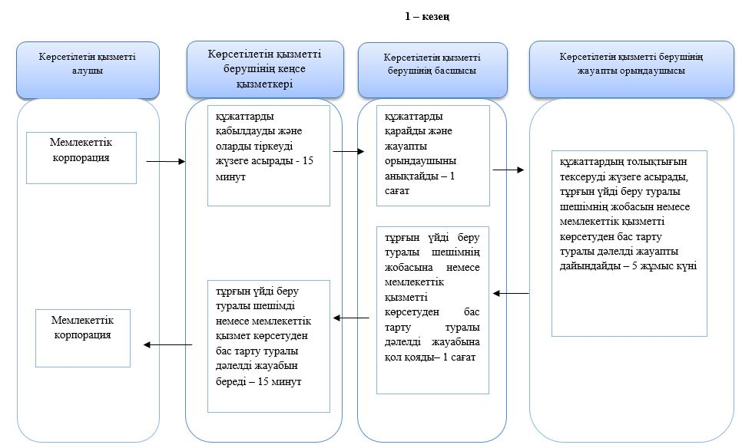

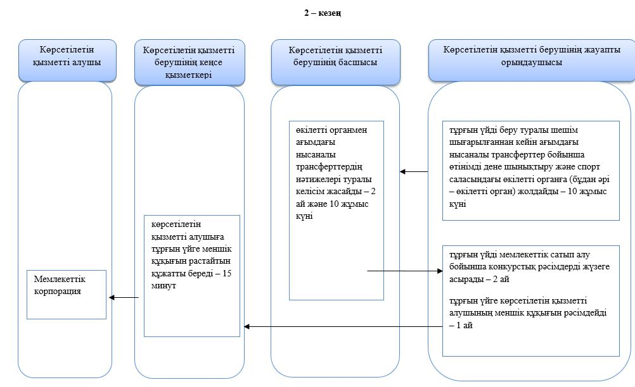
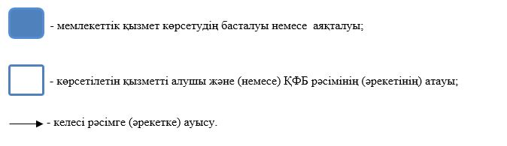

© 2012. Қазақстан Республикасы Әділет министрлігінің «Қазақстан Республикасының Заңнама және құқықтық ақпарат институты» ШЖҚ РМК

